音频风险识别功能

一、使用场景
常见于对合规要求严格或有监管要求的直播场景，需要对于讲师、嘉宾等发言进行严格把控，防止产生负面影响。

二、版本说明
音频风险识别功能提供两个版本，满足不同场景需求：
版本 | 适用场景 | 核心特点
金融版 | 金融直播、合规要求严格的场景 | 内置专业金融合规审核策略，开箱即用
大模型版 | 需要灵活自定义审核规则的场景 | 支持自定义合规提示词，按需配置审核范围

两个版本的主要区别
- 金融版：采用预设的金融风险审核策略，涵盖金融合规常见风险点（如违规荐股、承诺收益等），无需额外配置即可使用
- 大模型版：基于大语言模型，用户可自定义合规提示词，灵活定义审核关注点和违规判定标准，适配个性化业务场景

三、操作步骤

1、后台设置
（1）登录保利威后台，进入单个频道合规设置中，找到”音频风险识别”功能。
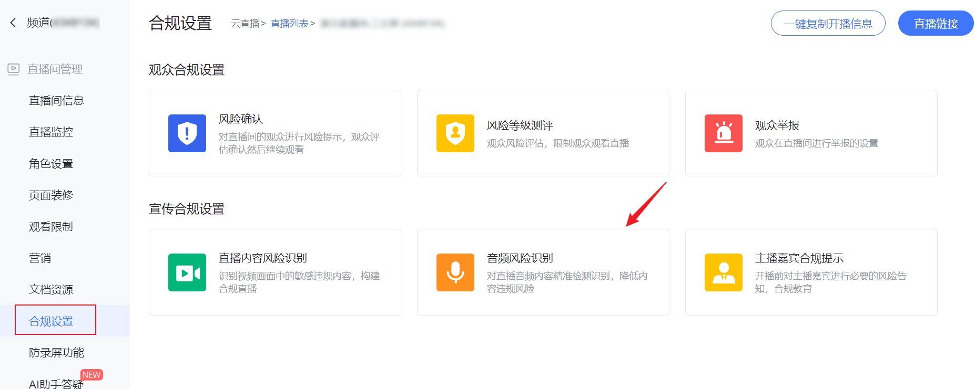
（2）金融版：设置对应审核策略。
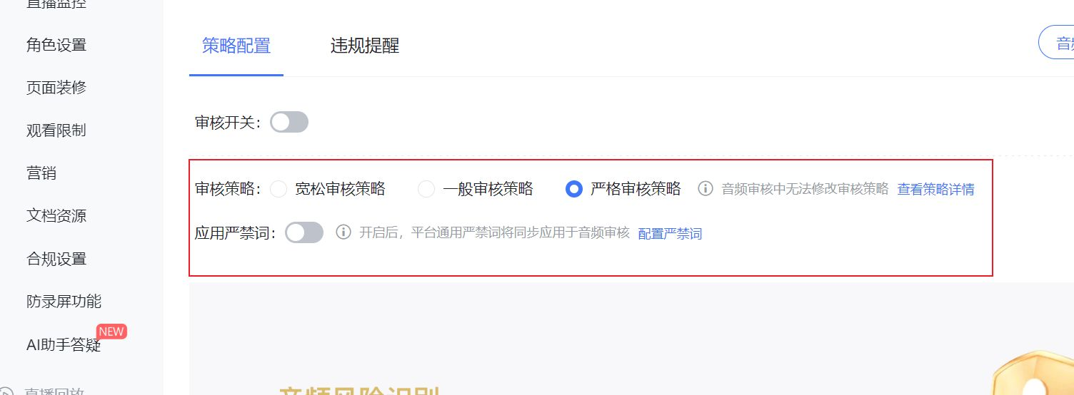
a.审核策略中不同程度的策略对于直播中审核程度不同。可以点击开关旁边的“查看策略详情”进行查看。
如图（部分截图）：
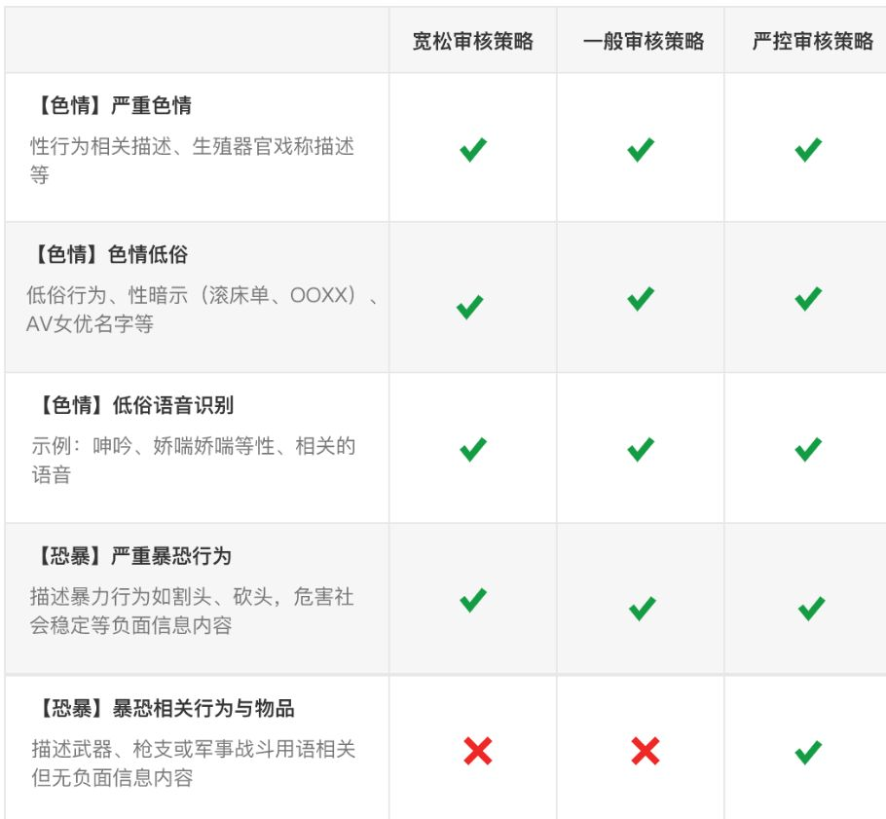
b.配置严禁词/敏感词。
点击”配置严禁词”，将跳转至 平台设置 -> 平台严禁词 -> 音频审核 页面进行配置。
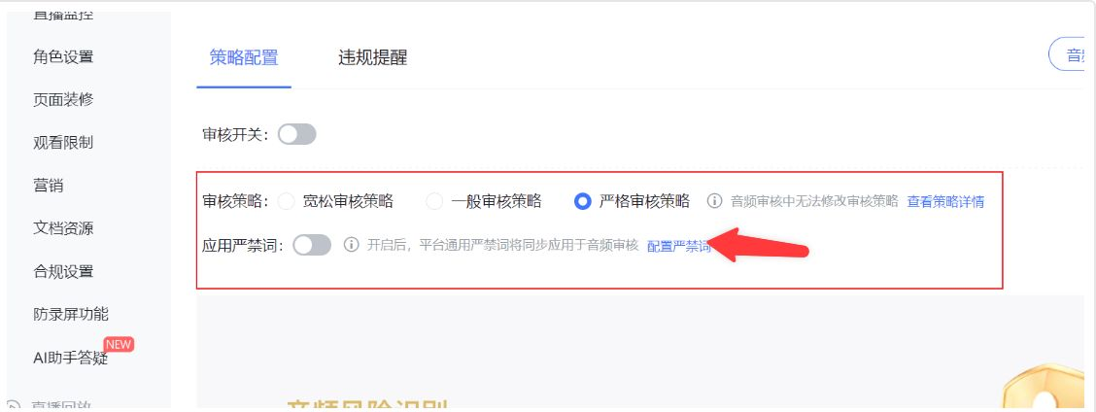
严禁词分为两类，触发效果不同：
类型 | 触发效果 | 配置建议
敏感词 | 触发提醒和通知 | 适用于需关注但无需中断直播的内容
严禁词 | 触发直播间断流 | 谨慎配置，适用于严重违规必须立即终止直播的内容

配置完成后，系统会实时检测讲师直播音频：
- 命中敏感词：对应角色（监播/主播/助理）收到弹窗提醒
- 命中严禁词：直接中断直播，并发送通知
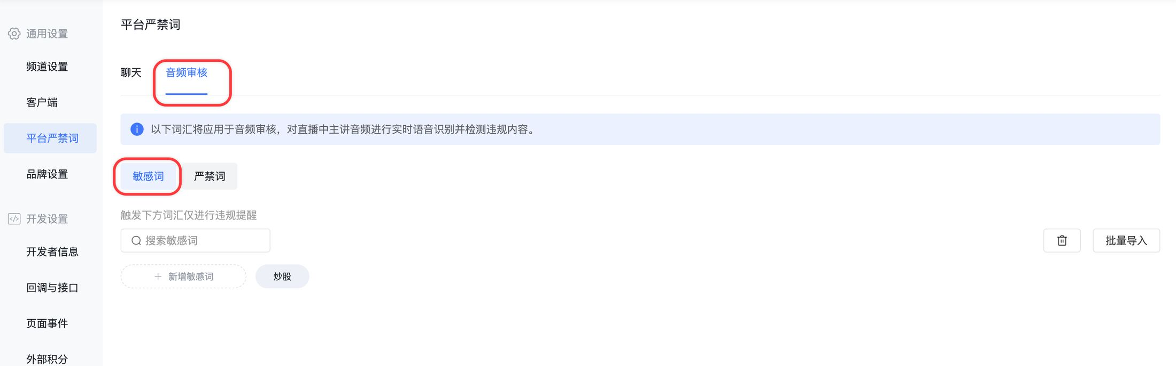
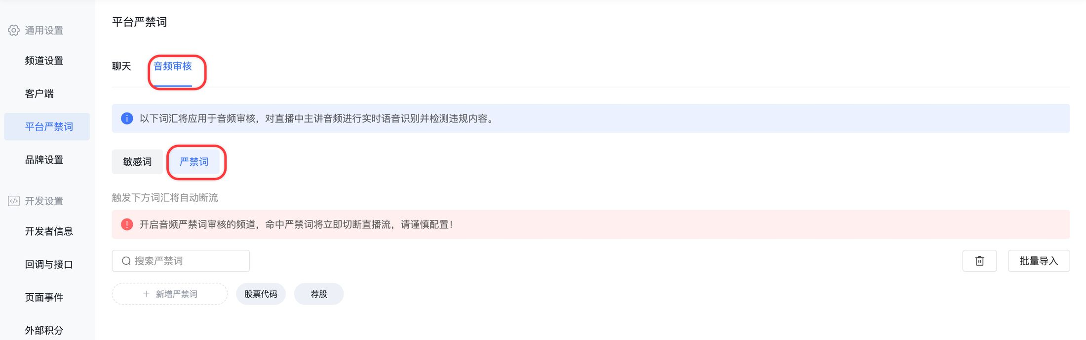
（4）大模型版：配置审核开关。
大模型版包含两个独立开关，可按需灵活开启：
开关 | 功能说明 | 配置方式
大模型审核 | 基于自定义提示词进行智能内容审核 | 开启后配置合规提示词
严禁词审核 | 基于敏感词/严禁词名单进行匹配审核 | 开启后跳转严禁词配置页

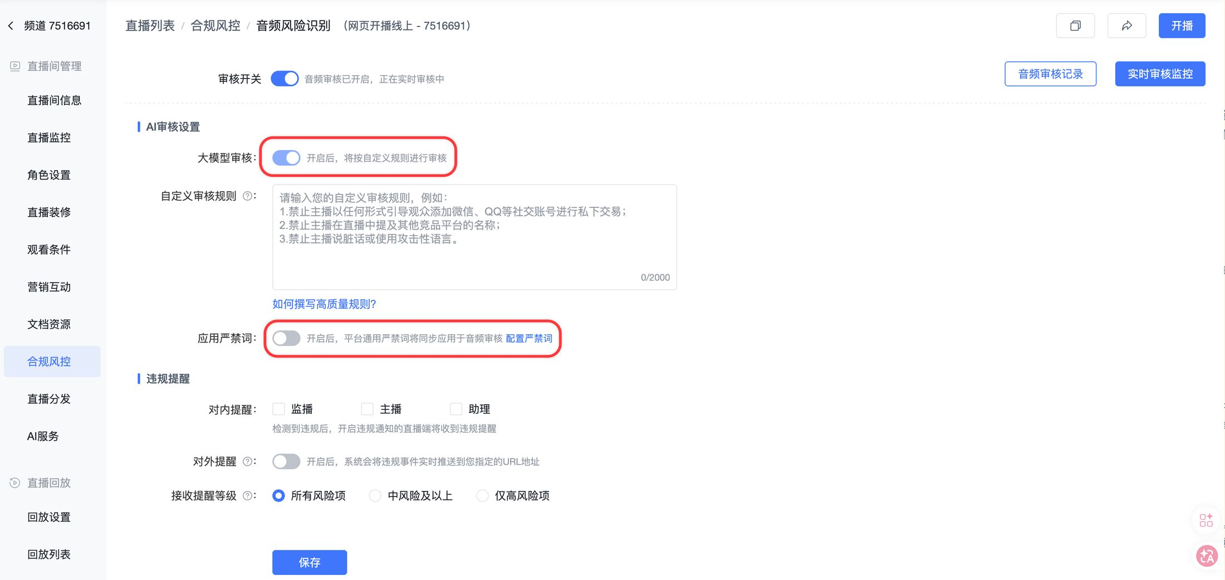
a. 大模型审核配置
开启”大模型审核”开关后，在”合规提示词”配置区域输入自定义审核规则：
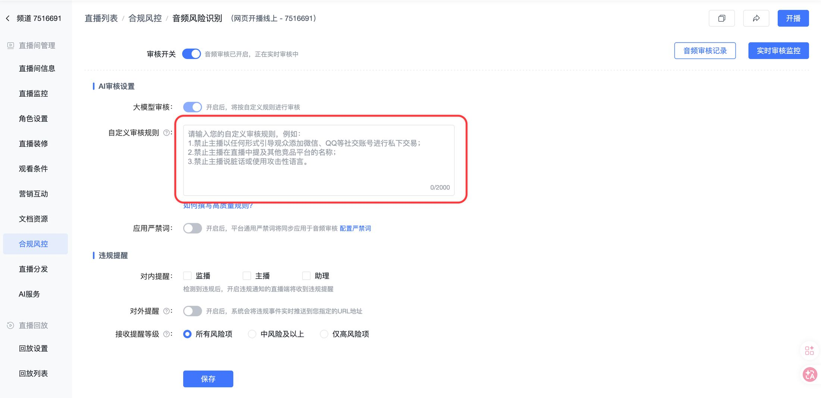
规则提示词配置示例：
如何撰写高质量规则
提示词配置建议：
- 清晰描述需要审核的内容类型和关注点
- 明确违规判定标准（违规/疑似/通过）
- 可按业务需求添加行业特定的审核规则
- 提示词支持实时修改，修改后对新产生的音频流生效
b. 严禁词审核配置
开启"严禁词审核"开关后，点击"配置严禁词"跳转至 平台设置 -> 平台严禁词 -> 音频审核 进行配置：
严禁词触发规则：
- 敏感词：命中后触发提醒和通知
- 严禁词：命中后直接中断直播
配置建议与金融版相同，严禁词请谨慎配置。
c. 组合使用说明
大模型版两个开关相互独立，支持以下组合：
- 仅开启"大模型审核"：使用自定义提示词进行智能审核
- 仅开启"严禁词审核"：仅使用敏感词/严禁词名单匹配
- 同时开启：音频内容会经过双重审核，任一触发都会进行相应提醒/处理
（5）设置违规提醒。
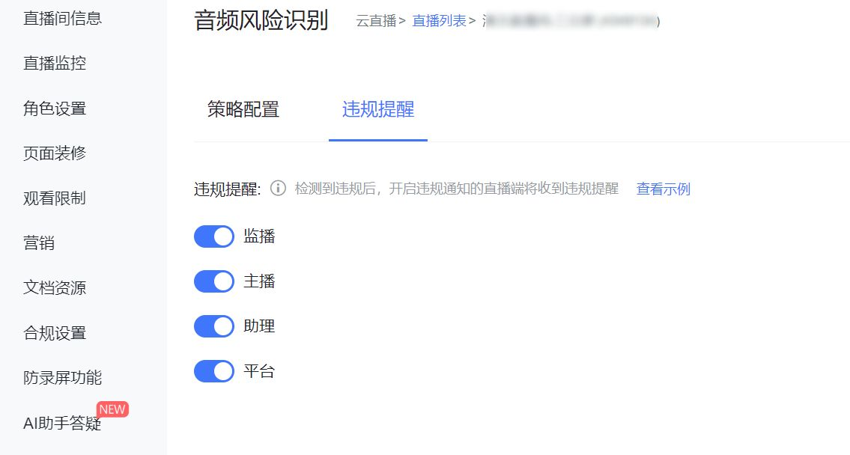
a.可以针对监播、主播、助理、平台等角色设置违规提醒，若有音频违规则针对该角色会出现弹窗提醒。
b.可以点击“查看示例”，查看弹窗提醒样式。
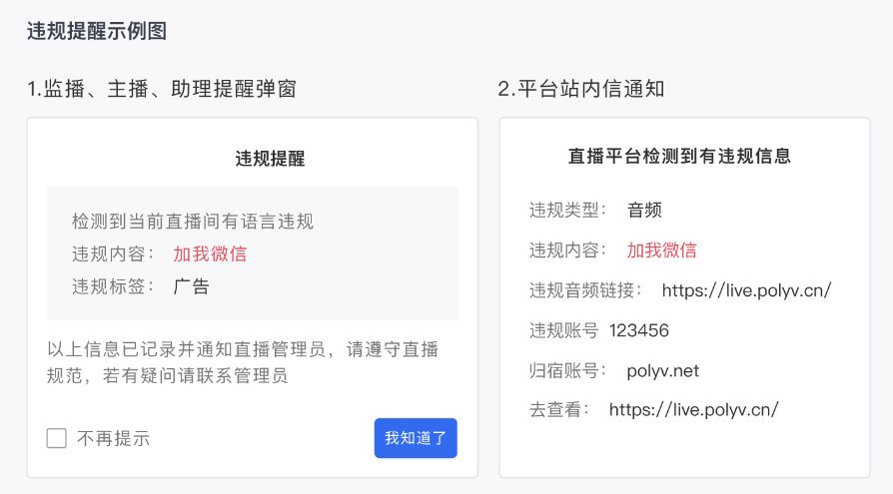

2、审核页面
（1）点击“实时审核监控”进入审核监控页面。
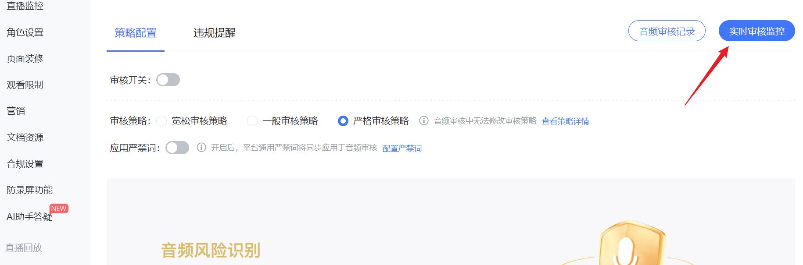
（2）可针对当前直播间进行风险审核配置以及中断直播等操作。
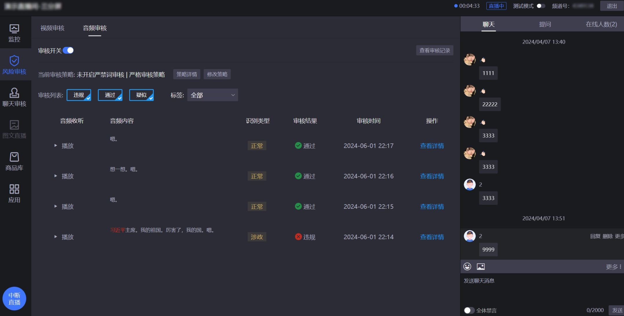
a.若直播间有命中音频审核，内容则会出现对应弹窗。可以查看详细内容。
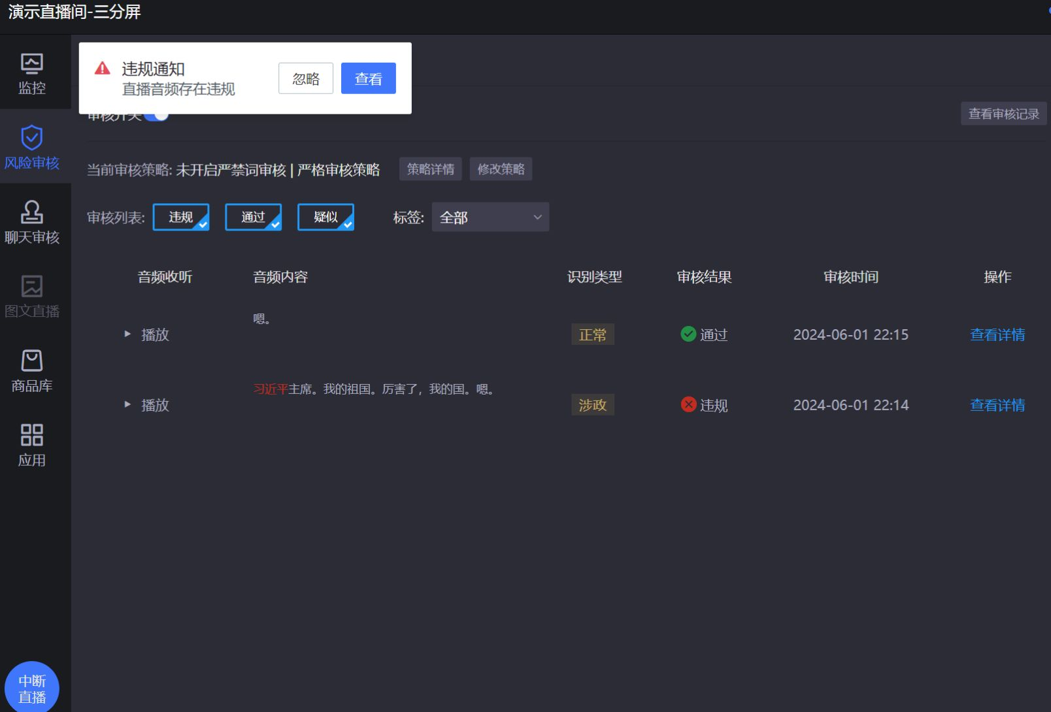
b.同理在讲师端也会出现对应弹窗。
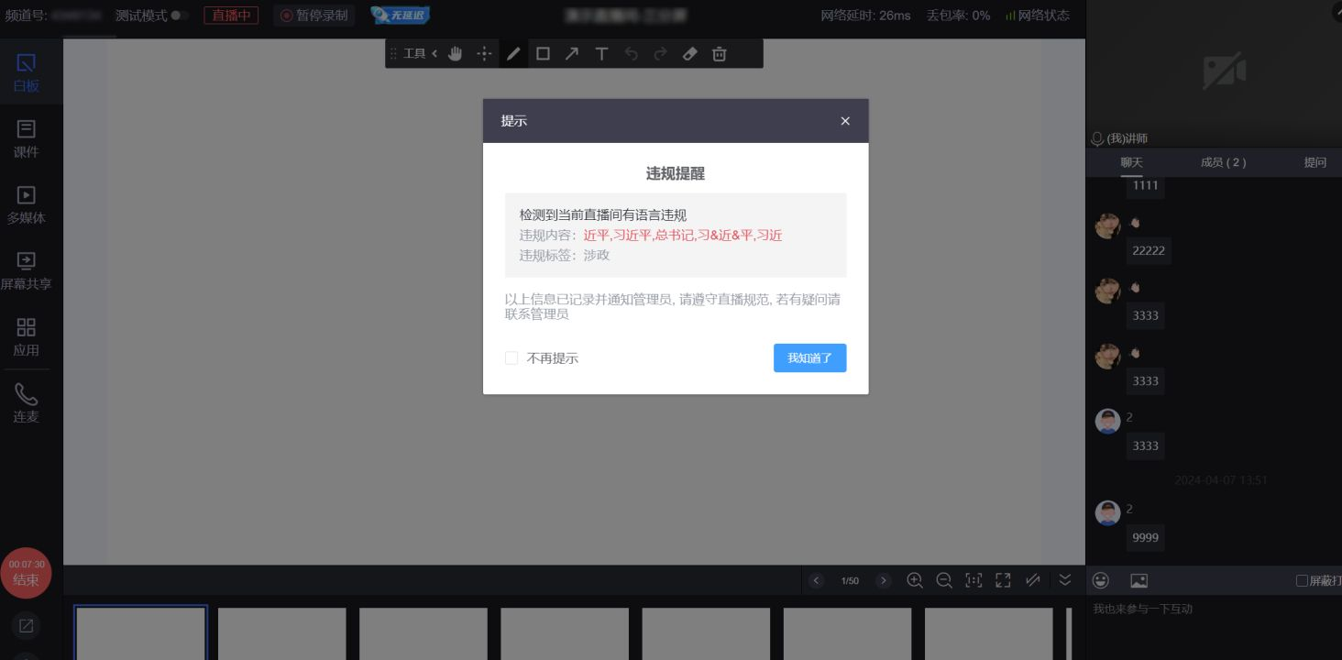

3、查看审核记录
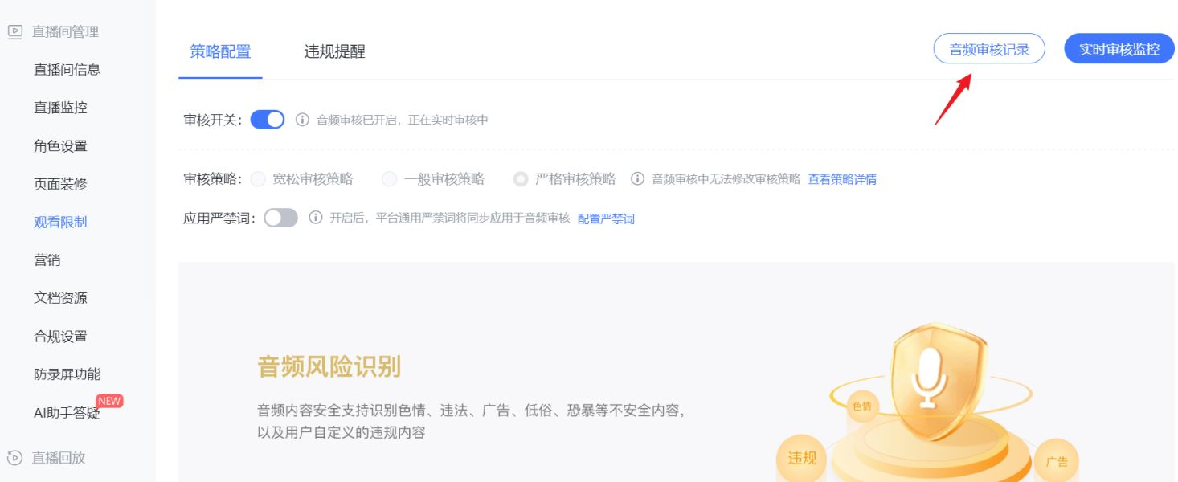
（1）点击“音频审核记录”按钮，跳转到频道统计中的音频审核记录。
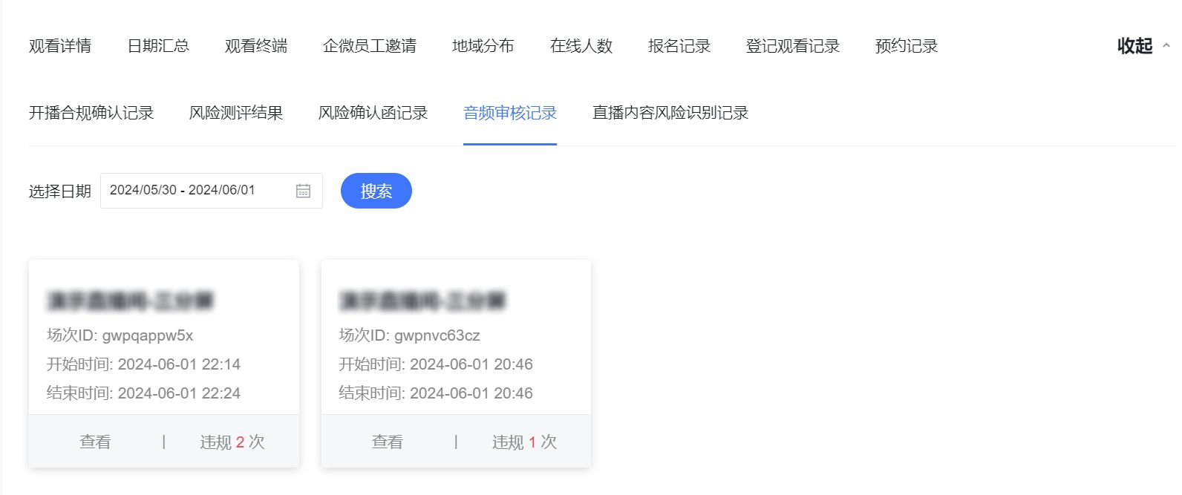
（2）点击查看单个场次的音频审核记录内容。
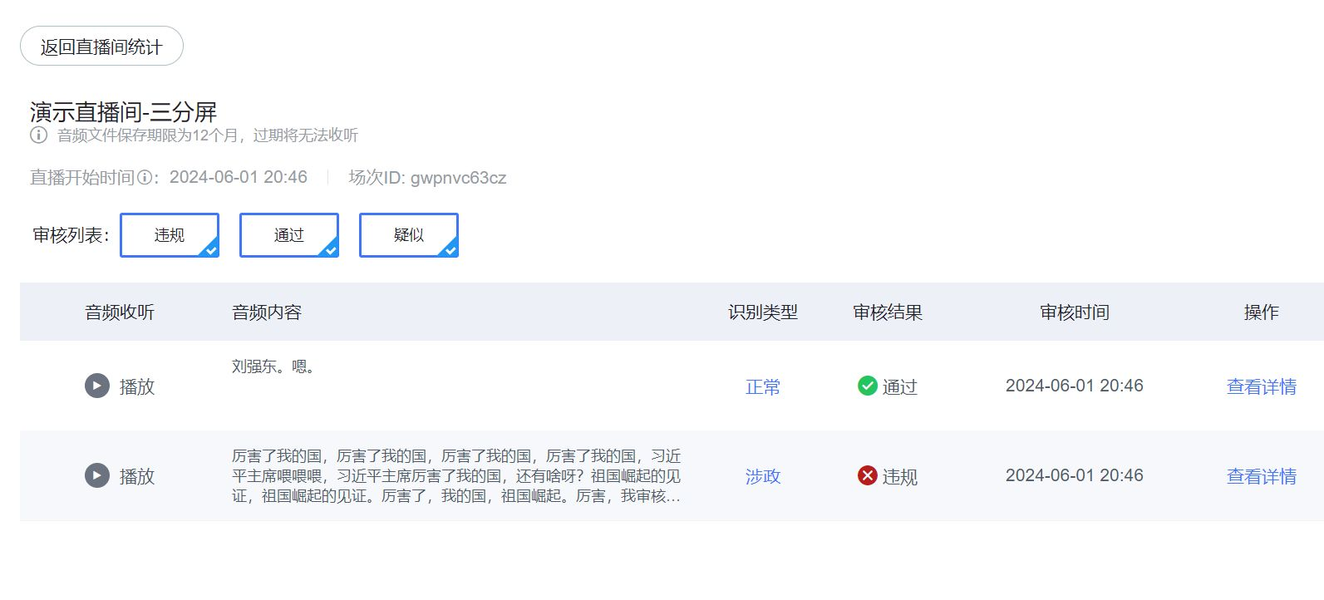
（3）可以过滤“违规”、“通过”、“疑似”的审核结果。
（4）查看单个审核结果的详情内容。
图片：https://liveimages.videocc.net/help_doc/7c13ff44-ba80-4d63-994e-1462930e557f.png

四、版本功能对比
功能项 | 金融版 | 大模型版
审核策略 | 内置金融合规策略（严格/中等/宽松） | 自定义合规提示词
严禁词 | 支持 | 支持
违规提醒 | 支持 | 支持
实时审核监控 | 支持 | 支持
审核记录查询 | 支持 | 支持
适用场景 | 金融直播、合规强监管场景 | 个性化审核需求、非金融场景

五、注意事项
1、音频风险识别功能需要保证账号金额充足才能正常使用。如果账号金额不足，则无法使用该功能。并且该功能使用期间也会产生费用，详情需咨询您的商务经理沟通。
2、版本开通说明：金融版和大模型版二选一开通，用户可根据业务需求选择开通其中一个版本。如需开通或切换版本请联系您的商务经理。
3、大模型版提示词建议：
- 提示词长度建议在 200-1000 字之间，过短可能导致审核标准不明确，过长可能影响审核效率
- 建议提示词中包含明确的判定标准说明（违规/疑似/通过）
- 首次使用建议先用测试音频验证提示词效果，确认后再正式启用
4、如果音频存在口音、发音不标准情况，系统存在一定误判的可能性。
5、接口调用可以参考保利威官方文档（需联系您的商务经理进行开通使用），以下为对应接口文档地址：
- 查询频道音频审核设置（需开通）
- 修改频道音频审核设置（需开通）
- 查询频道音频审核记录

六、Polyv Labs 音频审核看板
保利威提供 Polyv Labs 音频审核汇总看板，方便平台管理员实时监控全平台的音频审核情况。
关于polyv labs：Polyv Labs 功能介绍
访问地址：https://labs.polyv.net/

看板入口
登录保利威后台，进入 Polyv Labs -> 音频审核 功能模块。
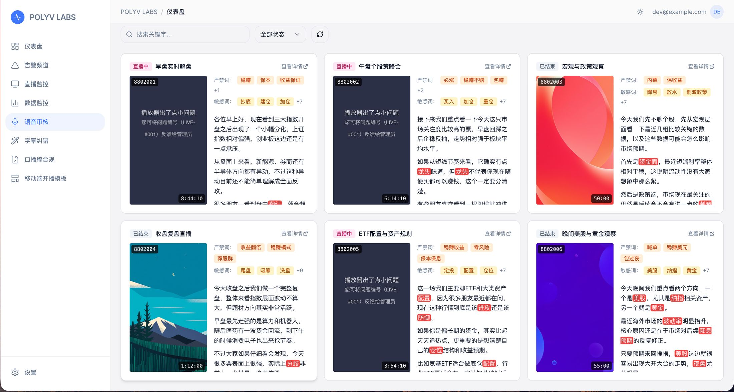

看板展示规则
看板仅展示符合以下条件的频道数据：
- 当天有直播过 的频道
- 已开启音频审核功能（金融版或大模型版）的频道

看板内容
看板以列表形式展示平台内所有符合规则的直播流，包含以下信息：
字段 | 说明
直播流信息 | 频道名称、直播状态、直播时间等基础信息
触发的敏感词 | 直播中命中敏感词的内容及触发次数
触发的严禁词 | 直播中命中严禁词的内容及触发次数
老师口播内容 | 实时或回放的音频转文字内容，方便快速定位审核点

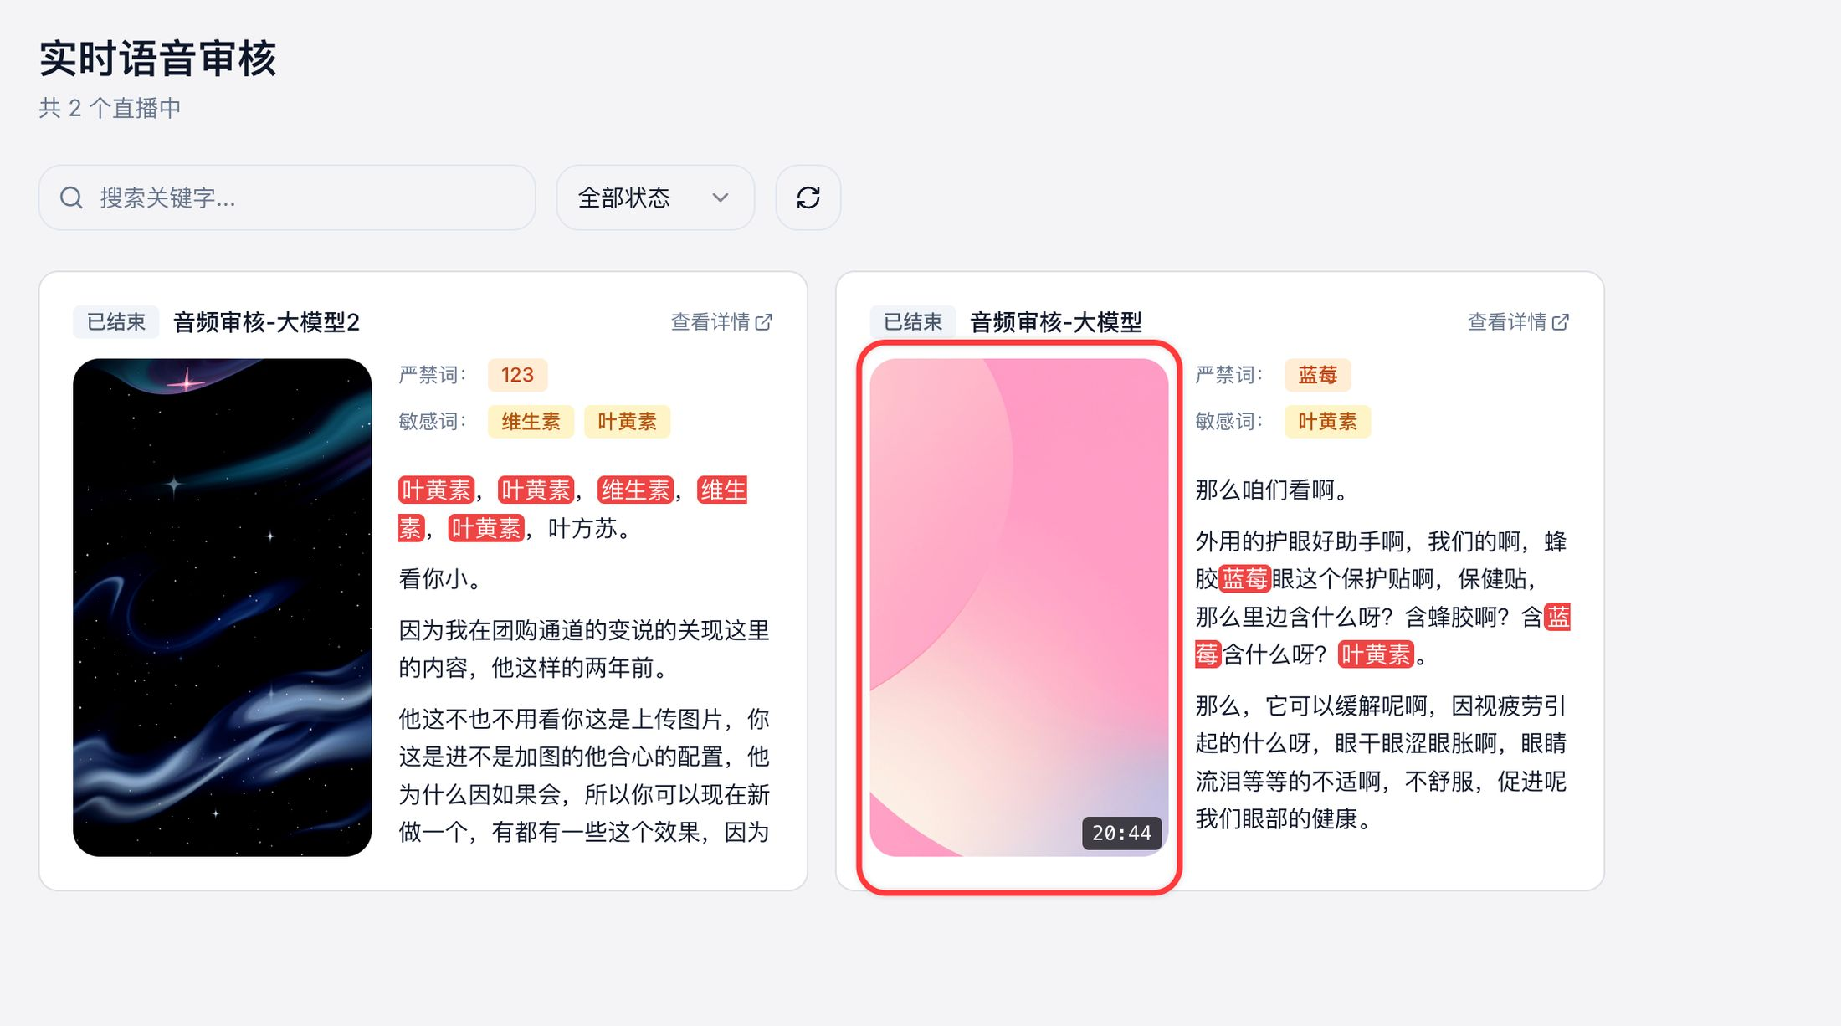

使用场景
- 平台管理员实时监控：快速发现平台内存在音频风险的直播
- 事后审核复盘：查看当天所有直播的音频审核情况汇总
- 风险趋势分析：通过敏感词/严禁词触发频次，识别讲师风险点

